Spoveď
Lidka Žáková

Autor | Vydavateľ | Licencia | Vydanie | Autor obálky
Lidka Žáková | Greenie knižnica | CC-BY-NC-ND | Prvé (2022) | Pavel Sekerák

O knihe
Básne z prvej zbierky sú ako stromy, niečo ako papierové kahance. Každý má svoj príbeh. Ani jeden to nemá ľahké, no stále rastie. Dokopy tvoria les, v ktorom sa už toľko ľudí stratilo, alebo blúdi dodnes. Legenda hovorí, že Žáková učí svoje stromy lietať.

Niektorým dala krídla, aby ich definitívne preniesla do iného sveta. Niektoré naopak pribila klincami do zeme, aby už viac nikoho nemohli prenasledovať. Len niektorým vyvoleným je súdené priniesť na svet aj nejaké plody, skôr trpké ako sladké, tvrdšie a divoké no bohaté na vitamíny... Ešte aj z toho posledného zoschnutého pňa sa snaží urobiť drevo, čo dobre horí… Ten, kto do jej lesa vstúpi zistí, že určite nie je sám. Nájde tu plno duchov, ktorí majú čo robiť, aby uniesli tú nálož prudkých pocitov a premenlivého vetra...
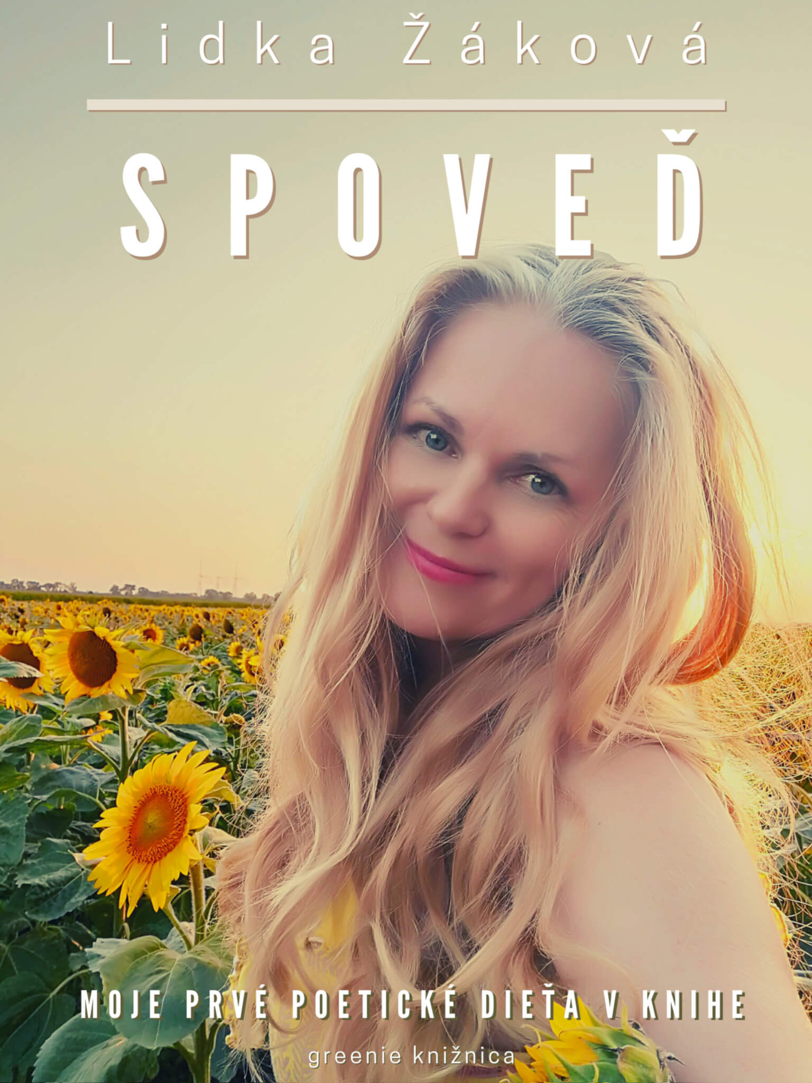

Obsah
Spoveď 1
O knihe 2
Obsah 4
Diagonála 5
Dych 6
Gorálky 7
Laser 8
Lístie 9
Liturgia 10
Mikádo 11
Na návšteve 12
Nechcená 14
Nočná jazda 15
Pondelok 16
Roztlieskavačka 17
Sveter 19
Tango úst 20
Tvoj druhý príchod 21
Únik 22
Uspávanka 23
V ampéroch lásky 24
Zbeh 26
Zrodená skôr 27

Diagonála
koľko šťastia vypadne z rozbitého skla?
spúšť, pre ktorú som mesiáš
blesk, ktorému som zväčšila krídla
a položila na otrlú pasáž dňa
do kútikov úst mi kreslí rozvetvené rozpaky tvojho ticha

znie stále rovnako
ako pieseň v bielej košeli zopnutá jedinou modlitbou
rastie a zamotáva sa mi do vlasov
ako čerstvý vietor, vypravený do bavlnených snov
poletujúc nad rajskou záhradou

ale tam ma hŕba listov vždy spáli do tla!
Ožarovaná spomienkou vymotávam sa z kómy ako meteor
nik ho nechytí, nik nenájde
stratí sa v klzkej diagonále
lietajúcich áut

Dych
„Toto je to miesto pre divočinu s hebkou pleťou?“ Pýta sa svetlo, čo mi svieti do okna
„Tu rodí nové príbehy rozliata biblia?
V tejto zákrute vyletelo do priekopy Horovo oko?
To tu sa nestínajú stromy ale unavené hlavy dňa?“

Potom sa sem dovalila tma „Namasté, to tu sa robí promo ľahkej smrti?
A schovávajú hlasy pred svetom? Toto je to miesto, kde pes neskapal?
Tu je to pútnické miesto pre priateľov?
Aj tak ťa všetci opustia!“

„Nie, prišla som na chvíľu do tohto veľkého srdca prečistiť striebro po babičke
jej mahagónové vlasy a gobelín
prišla som odvzdušniť obrovský rodostrom na povale a zjesť ho!
Preskliť solárny dom a urobiť novú vyhliadku
prišla som do tejto krehkej duše vyspievať bahno z mrakov
nakŕmiť vlkov, rozprávať sa s čiernou dierou
odomknúť to šťavnaté potrubie a vypiť ho do dna
a odovzdať dych dieťaťu“

Gorálky
polia slzia, už sú zase na prášky, rozmlátené na peniaze
až sem ich doviedli krvavé tirády
nechávajú umrieť hrče hliny
navlečené do úrodnej tmy, ako gorálky

víťazi sú tí, čo ju majú radi, a tí druhý ani netušia, prečo je im odporná
harmonická pieseň, skutočnosť s inou tvárou
a zopár starých stebiel pripravených na roky väzenia

sú ich tisíce, tých čo majú zjazvené nohy a priezračné prsia
v mužskom šate osamelej melanchólie
hnedé plátno drieme
človek hodí hrsť zeme
a tá sa rozsype
je po všetkom

Laser
tak som vhupla do tohto osudu a preniesla vinu na vodu
kdekomu sa natíska do očí a do úst
zahlcuje slepotou, osamelé tóny prskajú na moju hlavu
chcú vyprázdniť zločiny, čo ma mali ukameňovať
ani neviem, koľko ich bolo

liečivé slnko opatrne spúšťa laserovú šou
sadám si do diskrétneho tieňa, hľadám tep v končekoch prstov
kto režíruje tieto bunky, tieto tunely?
Svetlo čo v nich bolo naposledy zmizlo v tvojej náruči, vo vesmírnej kostrči
malé dieťa ho špliecha na seba bum bác! Práve sa zlomilo
ako vzťah na diaľku

toto leto má studené ruky
preležaniny v hlave dunia prázdnotou
aj keď myslia na lásku

Lístie
pripletú sa vetru popod nohy, nalačno, bez pozdravu ako deti
rozvarené reči pupočnej šnúry života
miestny si ich nevšímajú
kto by čítal všetky tie posolstvá?
Radšej ich upaľujú zaživa
Jak mám vedieť čo si teraz myslia? Ich rád je tajný
popadané ideály, pravda vo víne
nikdy nebola, nikdy sa nenašla, neexistuje!
Celý svet je zavretý v jednom malom štvorci
len ty si niekde medzi dažďom a šamanskou extázou
polepená spomienka...

Liturgia
moja vŕba hrmí ľahostajným dymom
nie a nie zaspať, v cudnej liturgii sťahuje sa do vlastnej bezpodmienečnosti

ako šteňa, svet sa ho bojí až tak, že stojí v rade na svetlo
požieraný labyrintom budúcnosti

hĺbame spolu v slučke tichej noci
urieknutí, zovretí do nekonečnosti tvojich chladných očí
uprostred ničoho

dni tečú ako trpké, slané posolstvá
nikto sa na nič nepýta
len rozkopaná cesta túži po zimnom spánku zamrznutých polí

a omráčené kvapky pózujú na titulnej strane noci
ruky, dlane, zúfalá vášeň, čmuhy vo vzduchu ako v blázinci

dve otlčené tváre, ich povesť je rozdrobená, ako dieťa keď prosí
nepomôžu mu
spadneš, nepomôžu ti

Mikádo
vyspal si sa z citov ako perlivá voda z letargie dlhých dažďov
všetko čo mám je prežitok
bezcieľne telo vo vestibule myšlienok, nehybnú trofej
umučená klávesnica je otvorená rana
ultimátny tón
tvoj jazyk lásky perlí v gaštanovom rozuzlení
a môj vrkoč sa rozpadá
hra sa začína
dokiaľ všetky náhody neodletia preč

Na návšteve
stromy sa zužujú v totálnej viere
mali by mať vzťah k svojmu telu, no žiadny nemajú
cudné nahotinky sú v ňom len na návšteve

počúvajú hrozné zvuky, čo domáci zabudli vypnúť
pozerajú na obrázky detí „Jej, tie sú krásne!“
ako ich hlúpe výčiny

občas niekto zašuští, alebo sa trasú zimou? To je jedno, kusnú si do jazyka
lebo návšteve sa sťažovať nepatrí
ohovárať susedov, že sledujú kde koho ako tajní agenti
a nemajú záclony, natlačení ako knihy o jedle

ide káva s dezertom a vymačkaným citrónom
už nik nemá zábrany
„ešte pohárik?“

„Kde máte toaletu?“
„Hore na poschodí sú aj čisté uteráky
a pagáčiky, čerstvo pražené, recept od babičky

robila ich každé Vianoce, až raz na Vianoce odišla domov
unavená ale zmierená, ako strom
a zobrala so sebou a môj strach

Nechcená
stiahla som sa do seba ako svetlo Pompejí cez mračno skál
presádzam spomienky, ktorými sme oškretí
nie sú v nich odpovede, iba tvoj rozriedený úsmev
vŕzga v zemi nikoho, neprešiel do raja, tak tu teraz krúži v malej sieni
a prednáša prejav o Pytagorovej vášni
o prekliatom trojuholníku
z ktorého mi ostal jeden nadutý štvorec žmurkajúceho skla!

Chrlí na mňa lávu dôležitosti a ešte ho aj pripomienkujú rámy
vraj som mala odstúpiť, kým bol čas!
No narodila som sa, tvoje nechcené dieťa
sny sa skotúľali zo stola, rozbehli sa ako blázni
upražení z kovových čiar
para stúpa cez zamknuté dvere, oblieka ma do sĺz ako svieca
a drží sa ma, drží ako o život keď vystupujem z tvojho dymového kresla
ako zo starého žalmu
svitá…

Nočná jazda
velikánske svetlo sa dnes rúti z kríža
visí na uzde šialenstva
krvavý baránok
prichádza utnúť posledné steblá
piesne šuštia z minulosti ako dezertéri
muži so železnou maskou
preskočia storočie ako kôň na šachovnici
nikto ťa nevezme domov
ostávaš nedojedený medzi zbytkami
hlas z kontajnera (zo zákonov)
krotký ako spriaznený vzduch na polnočnej
mince letia do povetria
fľaše revú s podrezaným hrdlom
obláčiky s komplexom Napoleona rozbíjajú atóm
hviezdy kĺžu v čiernom rúchu v službách vetra
sadla som si vedľa teba
na poslednú jazdu
presakujem svetlom
s očami dokorán...

Pondelok
je vždy prázdny ako petriho miska
bez vône a chuti
pokrčené sny sa obtierajú o rozprášené zvuky
miznú v smädnom kolotoči reality
ako Dobšinského rozprávky
tvoje bosé ja sa stihne zachytiť o letmý dotyk vody
odchádzaš do okrúhleho, plytkého, skleneného dňa

Roztlieskavačka
v rozčesanom vzduchu publikum páchne úsmevmi, čo škrtia
utieram podlahu a prepadám sa o dve poschodia
jediná monogamná náruč je tá moja

dokonalá postava s amplitúdami dobra a prsty už majú korunky, relikvie
šmirgľujú rozkývaný svet, nevrhajú tiene, necítia bolesť, ale nemôžu umrieť

kto by hasil oceľovú neprehľadnosť a mesačné ozvy v daždi?
Kto utíši mätové listy? Kto vyčistí vesmír od nenávisti?

Len im povedz svoje kázne, surové, údené myšlienky v celofáne
Kto, povedz kto, kto vykopal túto jamu rovno predo mnou, kto, ja?!

Stŕpnuté meridiány sa prepadávajú pod čierne okuliare
kto sem nakládol tie hranaté vajíčka z prepáleného mozgu, kto, ja?!

To ticho, táto veľká stanica ZOO
mala som vedieť, že tam sa netlieska, tam sa strieľa!
Tam sa pozitívne úmysly presúvajú rovno do pekla!

Umenie je stará posteľ, rozkladá sa sama, dokonalá jama
tak tlieskam, zubami, nechtami poháňam umlčaný chrbát

berú mi čerstvo narodené deti, no ja tlieskam
takto ma svet pozná

Sveter
čo tu chce ten sneh vo vyťahanom svetri?!
Ťažké jablká s kožou leta sú veterné sestry a moje telo je ich očistec
prechádzajú príbehmi o láske, ktorá neprekoná život, nie to ešte smrť
sneh v mrazivom matrixe nezaspí
prekliata naivná nevesta vo vyťahanej košeli
sme tak strašne čistí, pastelky v bezpečí, ako februárové listy
dlaždice podmínované čakaním
zimou, čo sa šuchce ako regionálny vlak
miestny rozhlas triedi smrť, syčí ako predátor, pravidelne sa mu valí pena z úst
jar je v karanténe už dva roky
a hviezdy, tie len namáhavo sedia, skrývajú sa pod osud
v tej vzdialenosti sa čosi mihlo čo nafarbilo moje líca
túžbou po slobode
v tvojom vyťahanom svetri

Tango úst
tanier sa prevrátil, pery krvácajú ako oko vampíra
na konci krížovej cesty zapadám do zajatia
vzdávam sa, aby som precitla

prenikám stratosférou tvojich pochybností
k jadru, kde ma čaká výsmech a utopené nadšenie všetkých terapií
skúšam, či je obývateľná iná planéta
špičkou jazyka

je tu iná teplota, iný čas, podmienky pre život sú extrémne divoké
dám si šampanské!
Áno, práve teraz, počas plavby v krutom nečase
pripijem si na všetky sladké ústa
ktoré more vyhodilo na slaný breh
na krehkých predátorov golfovej jamky líc
na štrngajúce pery a tlkot obočí

na mojej planéte zatiaľ ubehne sto rokov
keď sa vrátim, nič už nebude ako predtým

Tvoj druhý príchod
triesky sa vlnili ako moje rozštiepené ústa
dýchali pre radosť toho s kým pôjdu spať
to som ešte mala dosť sĺz
v programe priľnúť a zostať
vždy pripravená na tvoj druhý príchod
maróda z Nosferat
ale dnes ten úsmev hltá jedna neriadená slza
k zemi líhajú veľké, červené ústa
sami na sebe sa najlepšie vedia smiať

Únik
slnko sa dnes pokúsilo utiecť
schytila som všetky svoje slová a utekala za ním
mám strach, že sa rozmnožím ako stará kniha a nikto ma nebude chcieť
stromy sa mi smejú, vyčistené od starých tvrdení
nič sa vraj nezmení, ale obloha vykvitne, aj zem sa opáli
vietor si sadne k môjmu stolu ako poštár s taškou žobrajúcich reklám
rozlezú sa po dome ako duchovia
a budú skúmať tie zvláštne zelené oči
v ktorých zaspáva to neznesiteľné tajomstvo
a nahrádza moje odumreté bunky zakaždým
keď sa pokúšam utiecť od teba

Uspávanka
klávesnica, pandorina skrinka, Mekka lamentujúcich strún
napchatá až do prasknutia nechcenými tónmi Olympu
potáca sa ako pieta v krehkých väzoch vetra, ohlodaná na kosť
prežehnaná dažďom, pripravená na zimu
tak znie dnes tá uspávanka pre jednu nemú tvár
odliatu do spamu

V ampéroch lásky
počula som ťa, tvoje dupanie
vylial si na mňa spomienky minulé aj budúce
padá na mňa elektrická sieť, mokrými ampérmi lieči a zabíja
akoby som nikdy nič nemala, na nikoho nemyslela, nikoho nestretla

niečo ma uvoľňuje a zároveň dusí
niečo zo mňa odkrýva pravdu a zároveň ju ničí
padajú zo mňa kusy zoskratovaného vzrušenia

hore sa pozrieť nedokážem, niečo mi trhá oči
najskôr som precitlivelá, neznesiem to, čo tráva,
anjeli sa bavia, lejú na mňa krhly

ako dieťa som chcela Aladinovu lampu
no zostali mi len zápalky, sú mi na nič
nevládzem sa postaviť!
Chorá bábika a jej kruté básne na klavíry, nemuseli sme ich hrať!

Chcem si ľahnúť, no nemôžem, šialená zem sa prehrieva
chcem vypnúť ten prekliaty dážď!
Chladný premočený otčenáš zmoknutý až na kosť!!
Ale nejde to, nejde
stále počujem tvoj úpenlivý tlkot

Zbeh
pole sa spamätáva zo všetkých ohňov, ktoré kto kedy založil a neuhasil na jeho útlom tele
z uštipnutí včiel čo hynú na slamených krížoch ako milenci zeme
z kyklopovho oka trčí mŕtvy vrh
v srdci narcistickej matky ešte dýcha detská nôžka
raz bude sedieť s kopou prázdnych okien a nenávidieť ich viac ako seba
kydať na tie isté ťažké časy, nemá ich kto striedať
zatiaľ čo mesiac úpenlivo šteká na svoj vrchol
zbeh
zabrednutý v nedokončených vetách

Zrodená skôr
pozriem na teba a strácam sa vo vlastnom kmeni
oči mi skĺznu niekam hlboko do zeme
nedokážem sa nadýchnuť, tak som celá umelá
bojím sa, že tvoj pohľad už nezachytím,
že odpláva, definitívne

éterické telo vykŕmené žiarou ako vták,
čo preletel podstatou vesmíru
v nebotyčnom objatí ničoty nevie, či má letieť ďalej
alebo sa premeniť na mustanga
na dlhé, tenké myšlienky, čo sa zrazu zhodnú
ako démonické sily vody
splývam s jednou z nich zrodená skôr ako ty
vymenila som ťa za slová dokonalých piesní

